**Анализ задач на построение сечений многогранников плоскостями (по материалам ЕГЭ по математике)**

В учебнике Л.С. Атанасяна на тему «Построение сечений многогранников» выделено два часа. В 10 классе в теме «Параллельность прямых и плоскостей» после изучения тетраэдра и параллелепипеда отводится один час на изложение параграфа «Задачи на построение сечений». Рассматриваются сечения тетраэдра и параллелепипеда. И тема «Параллельность прямых и плоскостей» завершается решением задач на одном или двух часах.

В школе плоские сечения многогранников строят лишь на основании аксиом и теорем стереометрии. Вместе с тем существуют и другие методы построения плоских сечений многогранников. Наиболее эффективными являются метод следов, метод внутреннего проектирования и комбинированный метод. Очень интересен и перспективен в плане применения к решению различных задач координатный метод. Если многогранник поместить в систему координат, а секущую плоскость задать уравнением, то построение сечения сведется к отысканию координат точек пересечения плоскости с ребрами многогранника.

Единый государственный экзамен по профильной математике включает геометрические задачи по теме «Сечения», следующих типов:

* нахождение площади сечения;
* периметр сечения;
* правильная треугольная призма;
* сечение-трапеция;
* сечение, проходящее через три точки;
* правильная четырехугольная пирамида;
* прямоугольный параллелепипед;
* сечение параллельной или перпендикулярной прямой;
* сечение параллелограммом;
* сечение в кубе.

**Цели** использование данных задач: максимально развить познавательные способности учащихся; расширить представления о методах построения сечения многогранников и способах изображения пространственных фигур на плоскости; научить ориентироваться в простейших геометрических ситуациях и обнаруживать образы в окружающей обстановке.

**Задачи** предложенных заданий по теме «Сечения», следующие: повышать уровень пространственного воображения учащихся; показывать геометрию во всей ее многогранности; развивать творческие способности учащихся.

Для решения задач по теме «Сечения» требуются дополнительные построения. Отметим, что в учебниках геометрии таких задач не так много. Предлагаемые задачи развивают геометрические представления, лежат в основе решения многих других задач, позволяют сформировать и отработать необходимые навыки построения сечений и нахождения их площадей.

**РАССМОТРИ РЕШЕНИЕ НЕКОТОРЫХ ТИПОВ ЗАДАНИЙ**

**1.** В правильном тетраэдре DABC с ребром 5 на рёбрах AD, BD и AC выбраны точки K, L и M соответственно так, что KD=MC=2,KD=MC=2, LD=4.LD=4.

а) Постройте сечение тетраэдра плоскостью KLM.

б) Найдите площадь этого сечения.

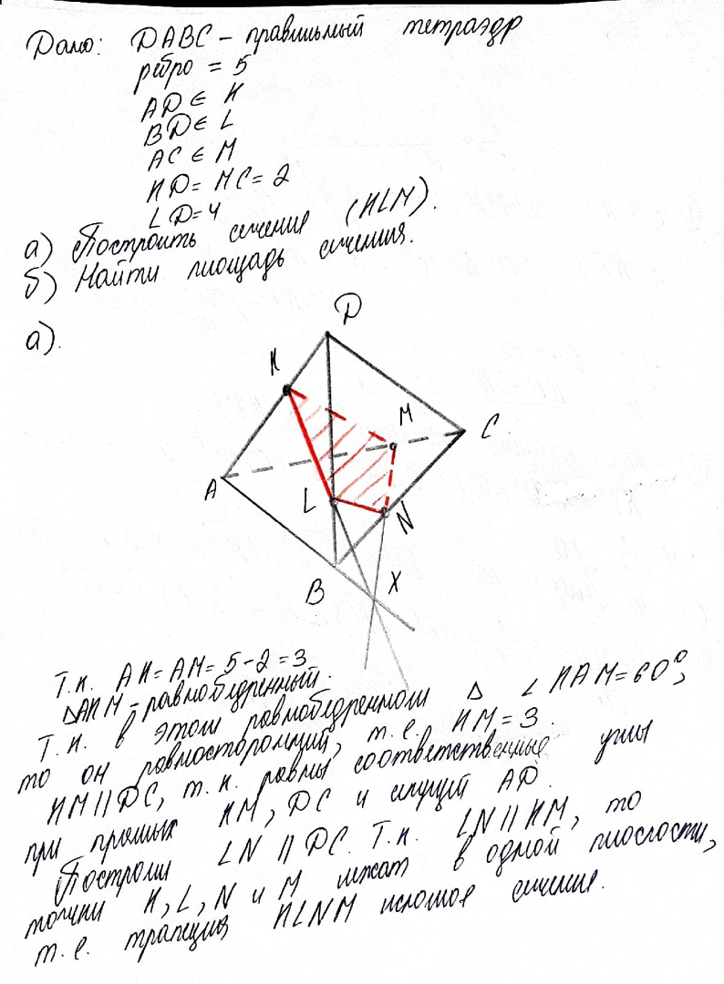



**2.** Боковое ребро прямого параллелепипеда ABCDA1B1C1D1 равно , а основание ABCD является квадратом со стороной $3\sqrt{2}$. Секущая плоскость параллелепипеда проходит через диагональ BD основания и параллельна диагонали AC1 параллелепипеда. Найти периметр сечения.

**3.** Сторона основания правильной треугольной призмы ABCA1B1C1 равна 8. Высота этой призмы равна 6. Докажите, что плоскость, содержащая прямую AB1 и параллельная прямой CA1 проходит через середину ребра BC.

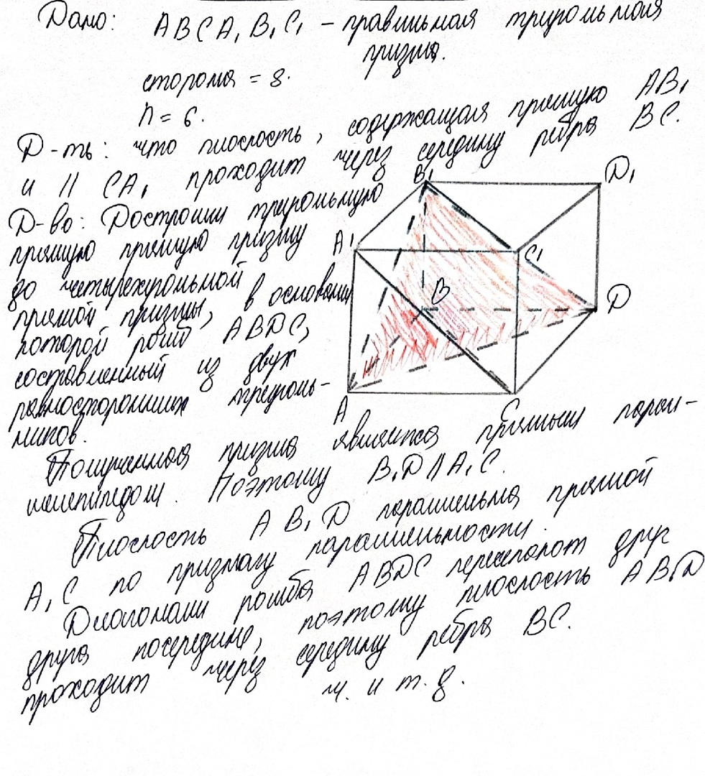

**4.** В правильной треугольной призме ABCA1B1C1 стороны основания равны 8, боковые рёбра равны корень из 13. Изобразите сечение, проходящее через вершины A, C и середину ребра A1B1, и докажите, что оно является равнобокой трапецией. Найдите площадь этого сечения.

**5.** Все ребра куба равны корень из 134. Постройте сечение куба, проходящее через середины ребер AB, BC, CC1.

**6.** Длины всех ребер правильной четырёхугольной пирамиды PABCD с вершиной P равны 2. M — середина бокового ребра пирамиды AP. Докажите, что противоположные боковые ребра этой пирамиды взаимно перпендикулярны.

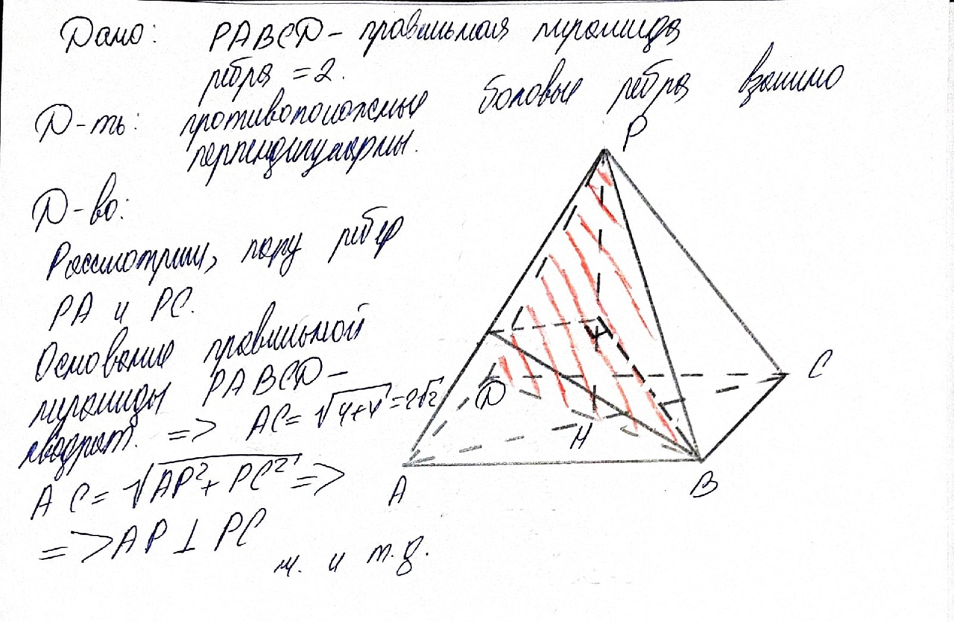

**Методические рекомендации.**

Наиболее эффективно при изучении вопросов, связанных с построением сечений, применение каркасных моделей, которые могут быть самостоятельно изготовлены, и на которых можно продемонстрировать реальное сечение. Возможности ИКТ позволяют экономить время на уроке, при подготовке к урокам, при этом демонстрировать качественные чертежи. Использование GeoGebra дает возможность показать поэтапное построение сечений, позволяет вращать изображение, изменять готовый чертеж, перемещать точки задающие сечение, что позволит увидеть все возможные случаи.

Поэтапное оформление решения задачи на первых порах позволяет понять суть методов построения сечения, усвоить этапы построения, осмысленно решать задачи по теме. Также задачи различного типа на готовых чертежах позволяют также экономить время на уроках, увеличить плотность урока и способствуют повышению эффективности работы по теме, позволяют лучше разобраться в сечениях многогранников.